ヒブワクチンの接種スケジュール
●対象年齢：生後２か月から５歳になる日(５歳の誕生日前日)まで
●標準接種開始期間：生後２～７カ月になるまで
追加接種は１歳
生後２～6か月に接種を開始した場合
初回接種：1歳になるまでに２７(医師が認めれば２０)～５６日あけて3回接種
初回が1歳になるまでに3回終わらなかったら…ヒブワクチンを最後に接種した日から２７（医師が認めれば２０）日以上あけて追加接種の1回を接種します。

追加接種：初回3回目終了後７～１３カ月あけて１回接種
一般的な接種の仕方
初回接種3回は1歳まで
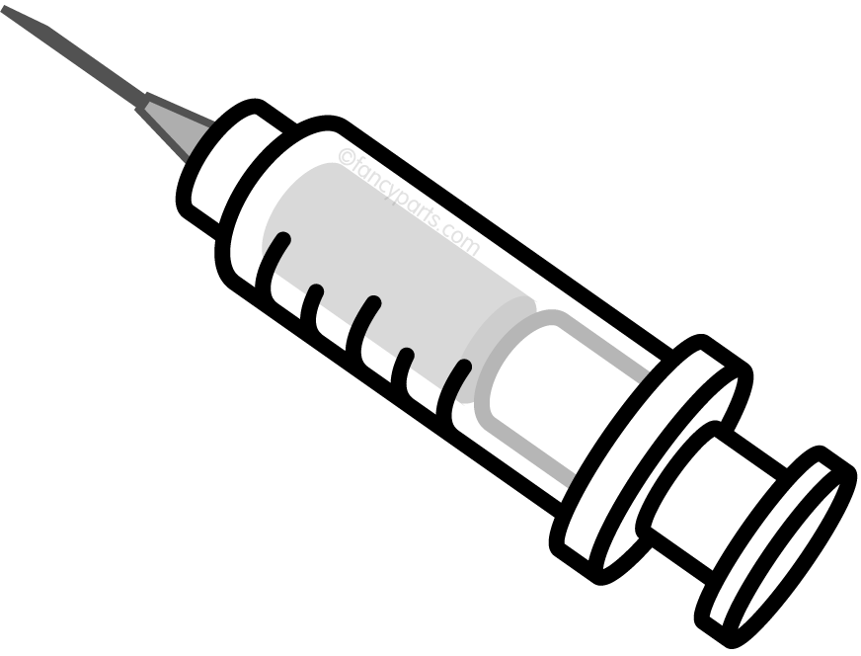  初回接種 |  | 追加接種
間隔 | ２７～５６日 ２７～５６日 ７～１３カ月  （３～８週間） （３～８週間）

生後７～１１か月に接種を開始した場合
初回接種：1歳になるまでに２７(医師が認めれば２０)～５６日あけて２回接種
◎初回接種が1歳になるまでに２回終わらなかったら…ヒブワクチンを最後に接種した日から２７（医師が認めれば２０）日以上あけて追加接種の1回をします。

追加接種：初回２回目終了後から７～１３カ月あけて１回接種
接種の仕方の例
初回接種3回は1歳まで
初回接種 |  | 追加接種
間隔 | ２７～５６日 ７～１３カ月  （３～８週間）
●１～４歳に初めて受ける場合は１回のみ接種します。

